

**MINISTÉRIO DA MULHER, DA FAMÍLIA E DOS DIREITOS HUMANOS (MMFDH)   
SECRETARIA NACIONAL DE POLÍTICAS PARA MULHERES (SNPM)   
   
RIO DE JANEIRO**

**Feminicídios - Fórum Brasileiro de Segurança Pública**

**Evolução**

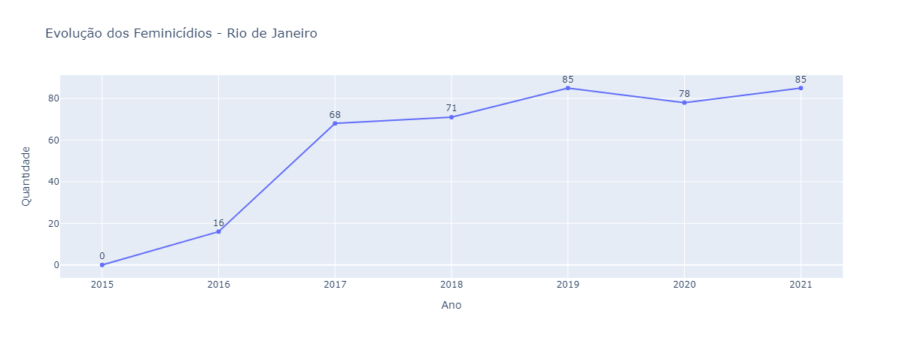

* Em relação a 2020, houve um aumento de 9.0% no ano de 2021.

**Rio de Janeiro x Brasil**

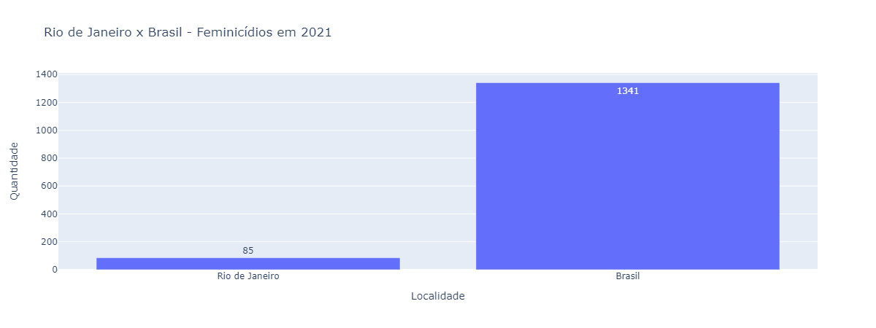

* Os feminicídios em RJ representam 6.3% dos feminicídios do Brasil.

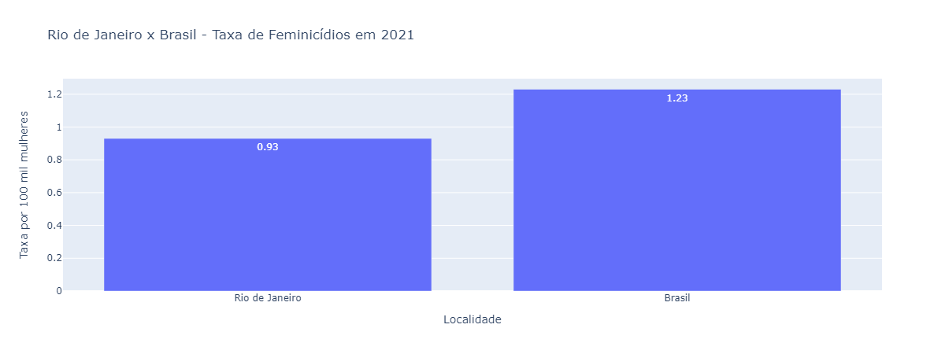

* No Brasil, morreram 1.23 mulheres por feminicídio em cada 100 mil mulheres.
* Em Rio de Janeiro, morreram 0.93 mulheres por feminicídio em cada 100 mil mulheres.

**Rio de Janeiro x Sudeste**

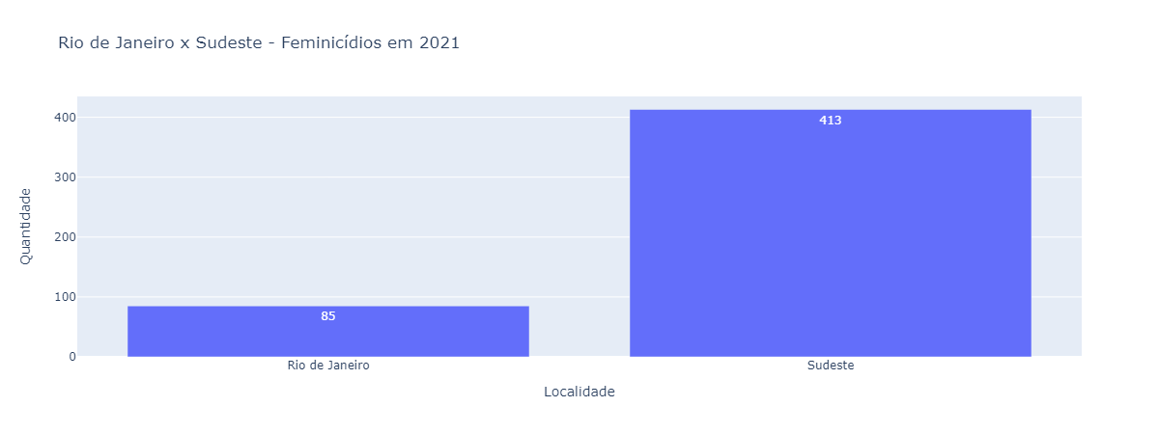

* Os feminicídios em Rio de Janeiro representam 20.6% dos feminicídios no Sudeste.

**Rio de Janeiro x UFs**

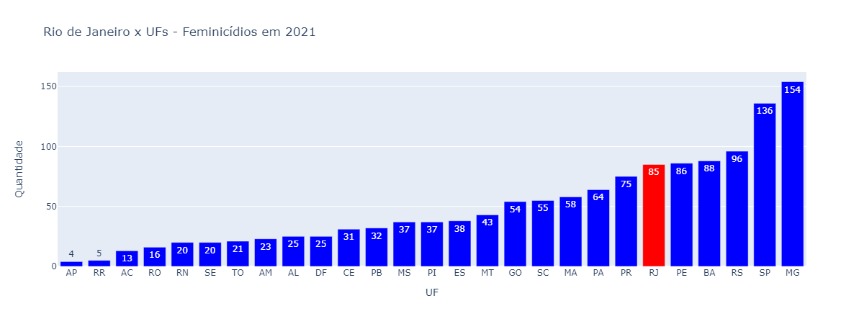

* Em questão de número de feminicídios, Rio de Janeiro se encontra na 6° posição.

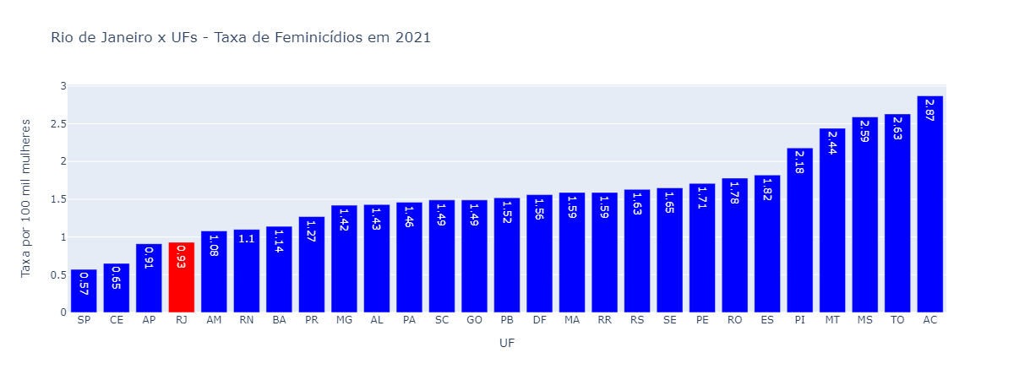

* Em questão de taxa de feminicídio (por 100 mil mulheres), Rio de Janeiro se encontra na 24° posição.

**Rio de Janeiro x Rio de Janeiro**

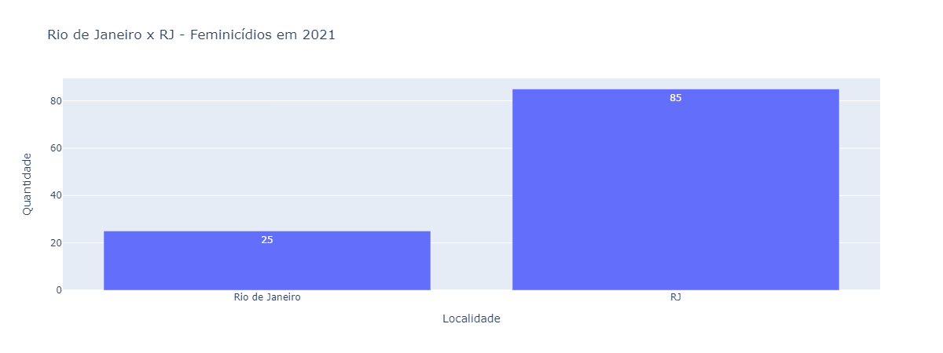

* Em Rio de Janeiro, cerca de 29.4% dos feminicídios aconteceram na sua capital.
* Em relação a 2020 (18 feminicídios na capital), houve um um aumento de 38.9% do número de feminicídios na sua capital em 2021.

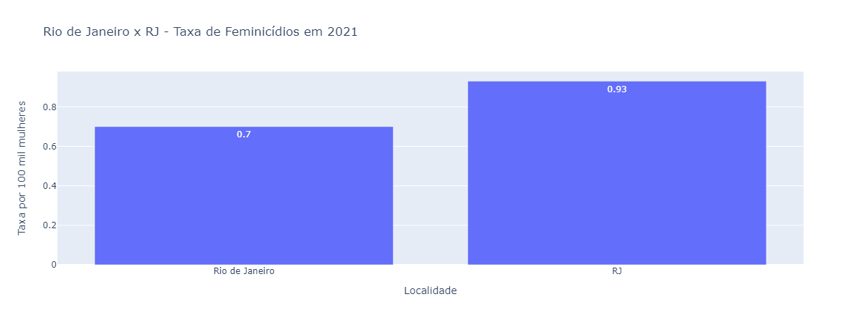

* Em Rio de Janeiro, morreram 0.93 mulheres por feminicídio em cada 100 mil mulheres.
* Em sua capital, Rio de Janeiro, morreram 0.7 mulheres por feminicídio em cada 100 mil mulheres.

**Rio de Janeiro x Capitais**

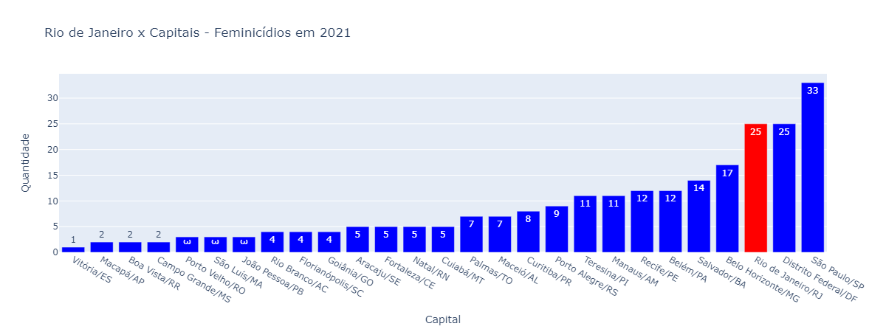

* Em comparação com as outras capitais em número de feminicídio, Rio de Janeiro se encontra na 3° posição.

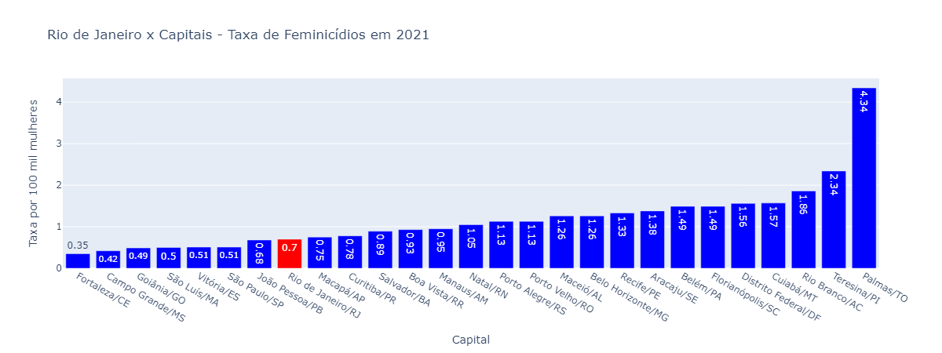

* Em comparação com as outras capitais em taxa de feminicídio, Rio de Janeiro se encontra na 20° posição.

Fonte: Anuário de Segurança Pública (Fórum Brasileiro de Segurança Pública)

Data de coleta dos dados: 16/11/2022

Data de geração do relatório: 24/1/2023